**APARTADO MI CUENTA**

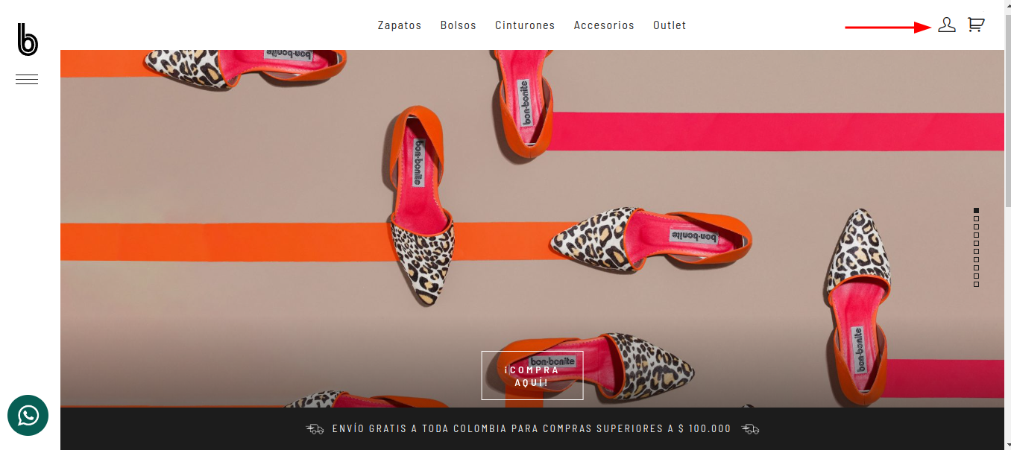

**1.0 Se acciona clic en el icono de usuario**

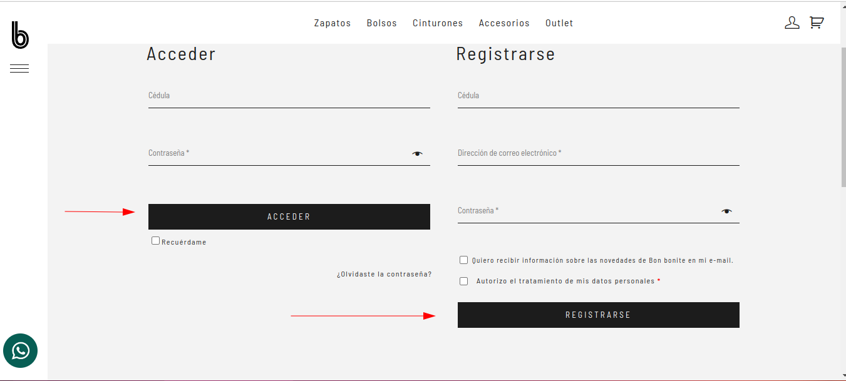

**1.1 El usuario completa la información requerida por los formularios e ingresa al aplicativo.**

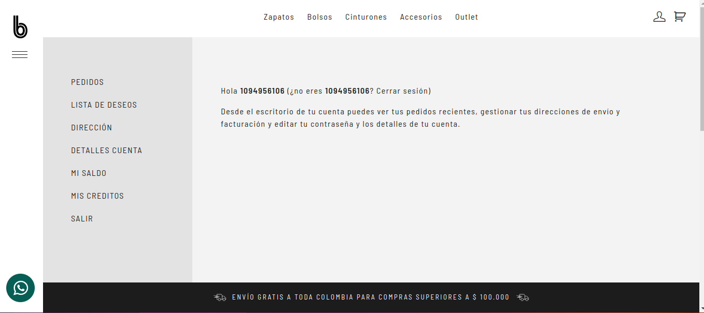

**1.2 El usuario se ha creado de manera exitosa.**

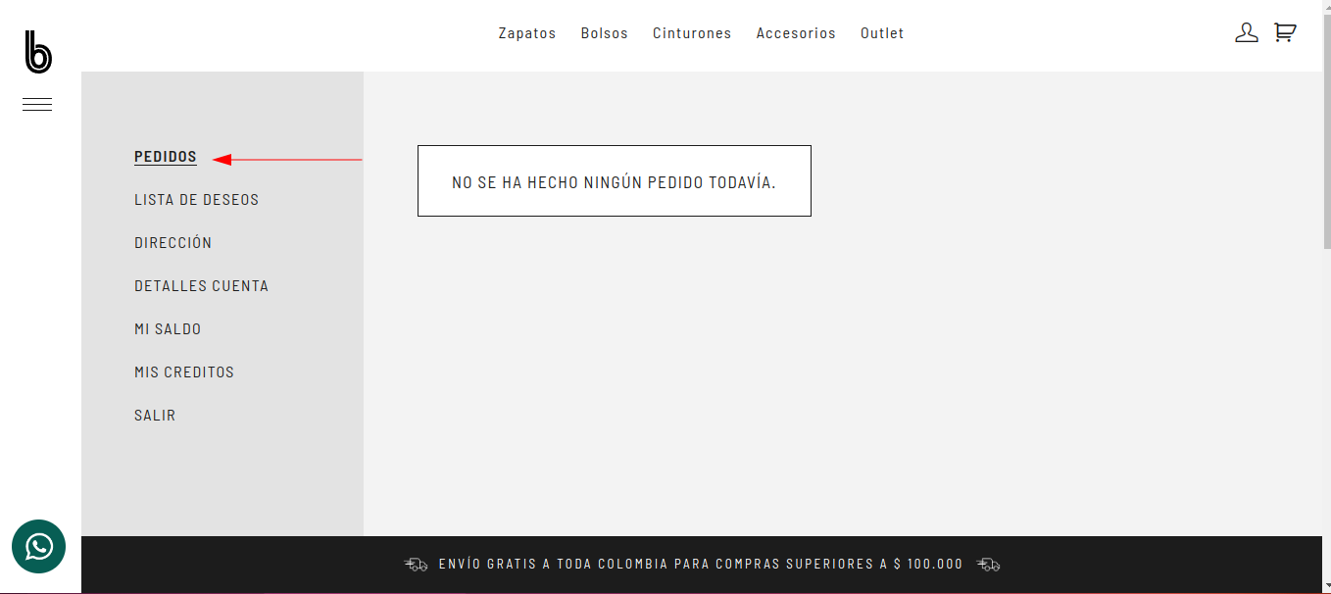

**1.3 El usuario mira sus pedidos.**

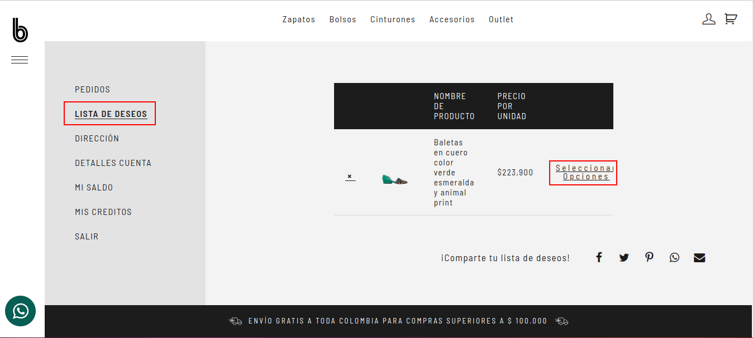

**1.4 El usuario mira su lista de productos deseados.**

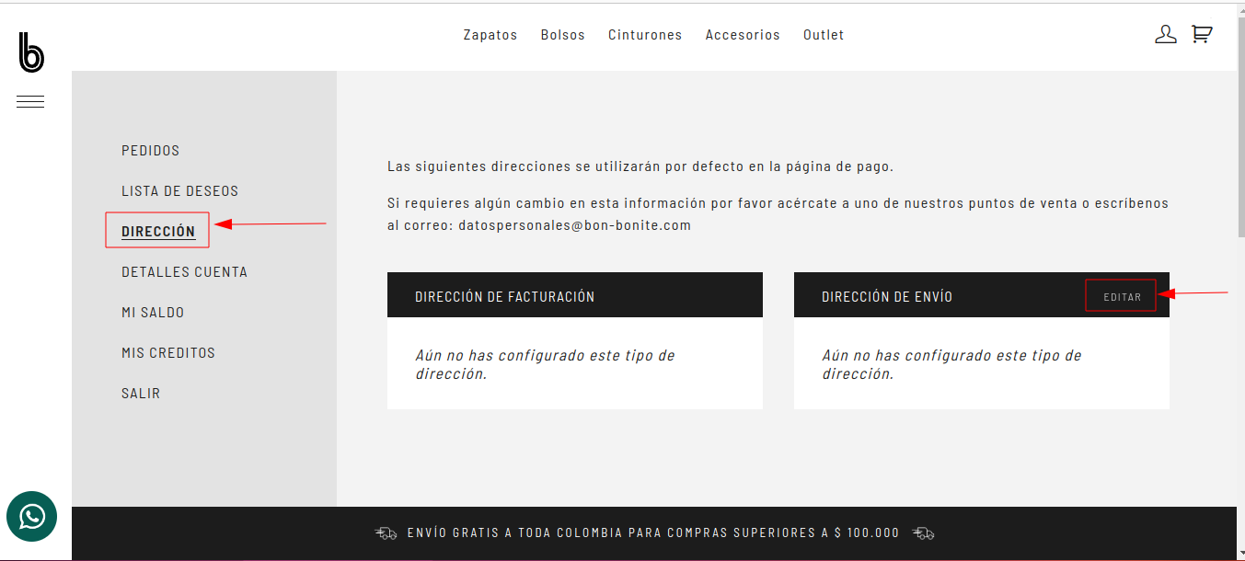

**1.5 El usuario observa su información de dirección.**

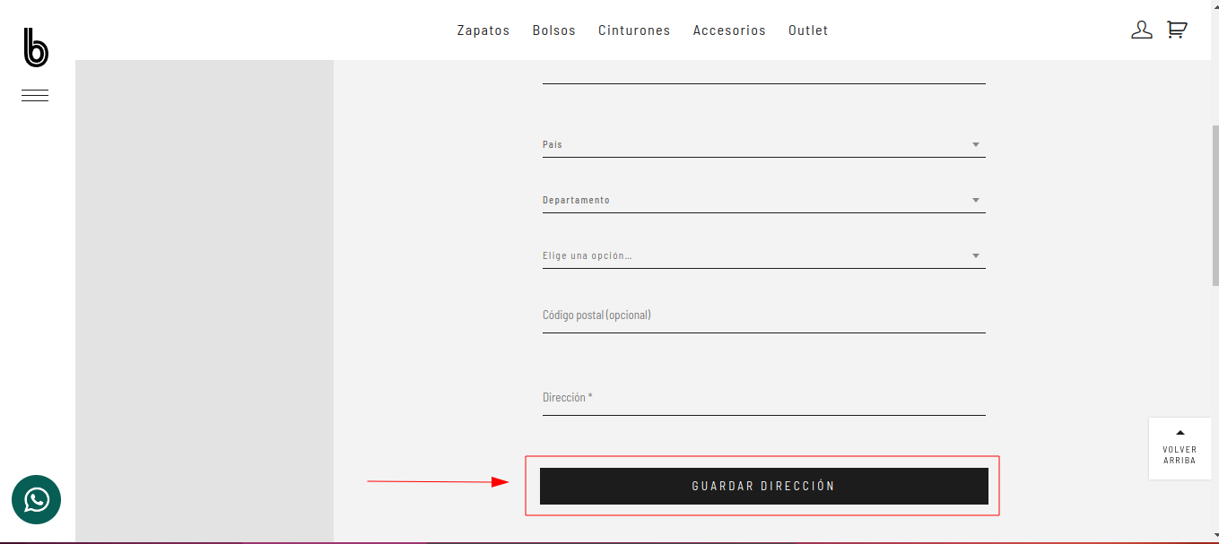

**1.5.1 El usuario edita su dirección y confirma los datos ingresados.**

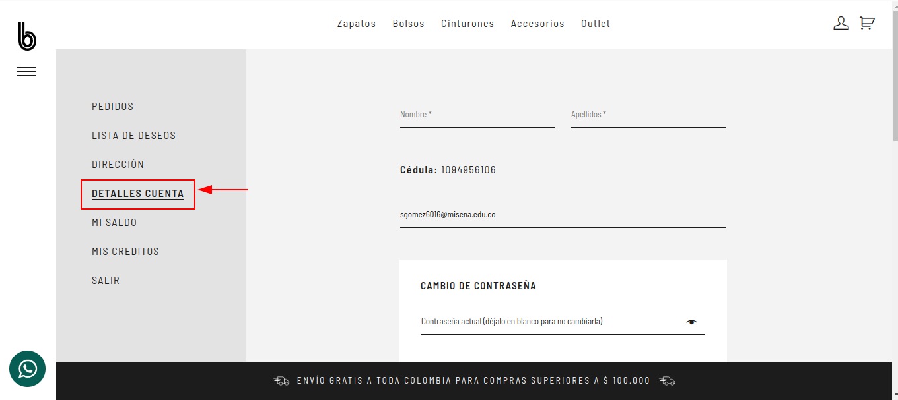

**1.6 El usuario observa los detalles de cuenta**

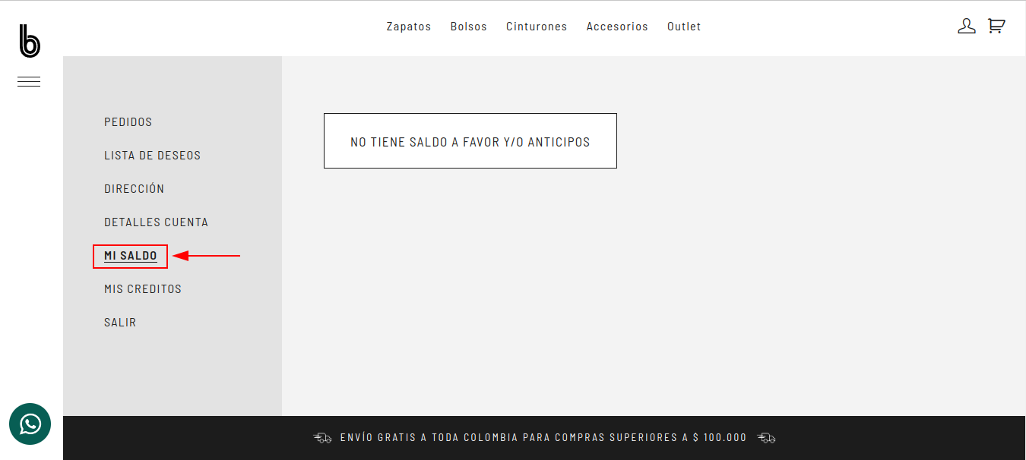

**1.7 El usuario verifica el saldo.**

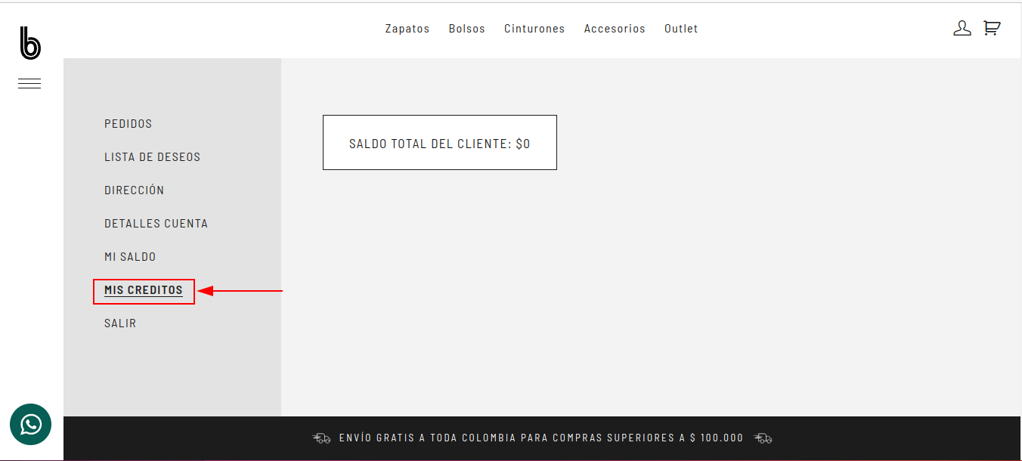

**1.8 El usuario verifica los créditos.**

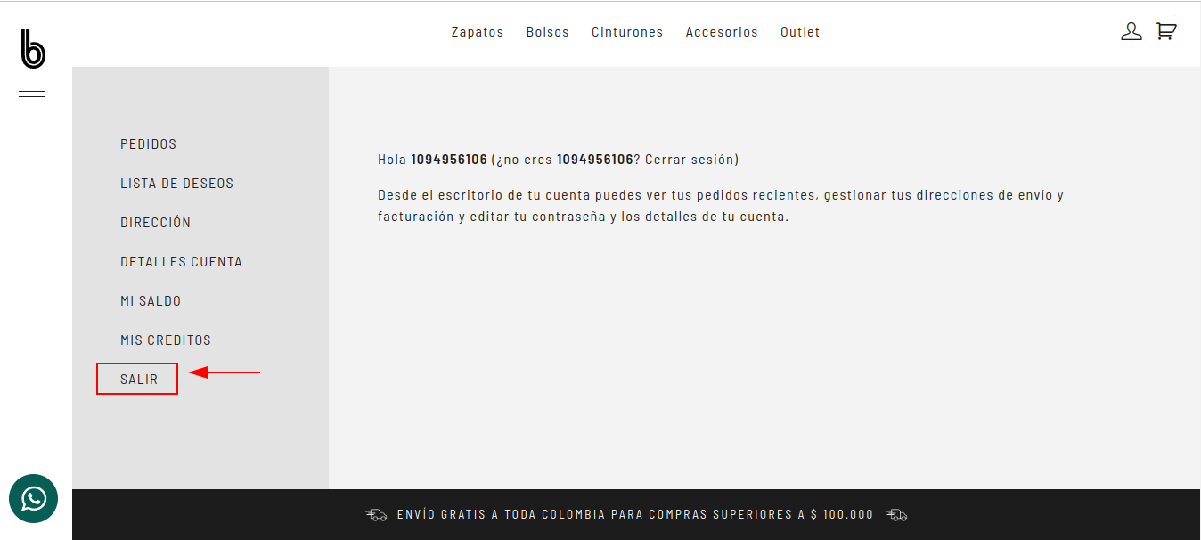

**1.9 El usuario cierra sesión.**

**COMPRA DE PRODUCTO**

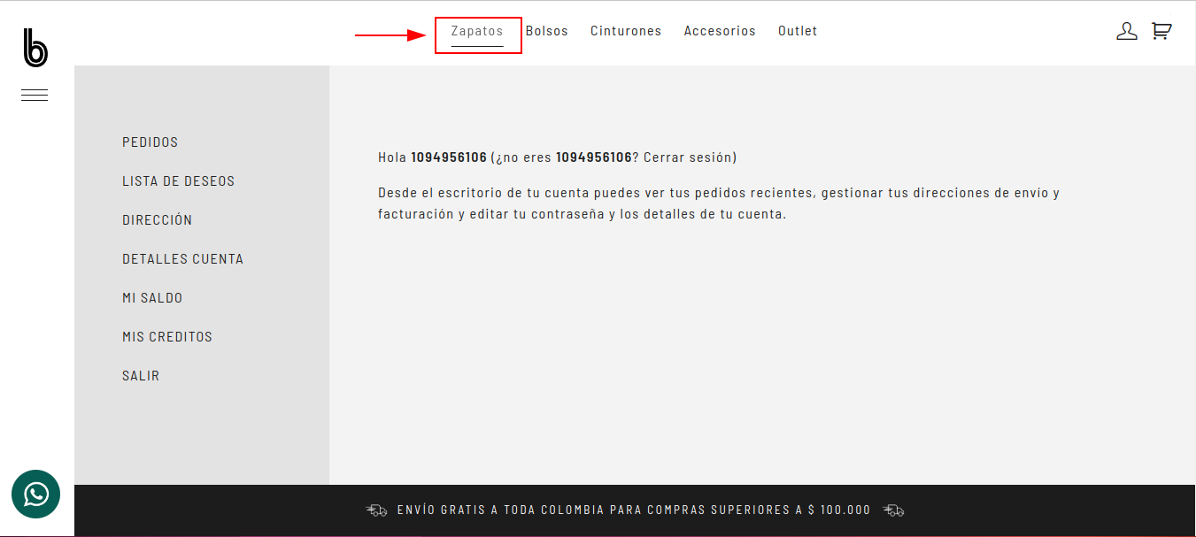

**2.0 El usuario selecciona la categoría de productos.**

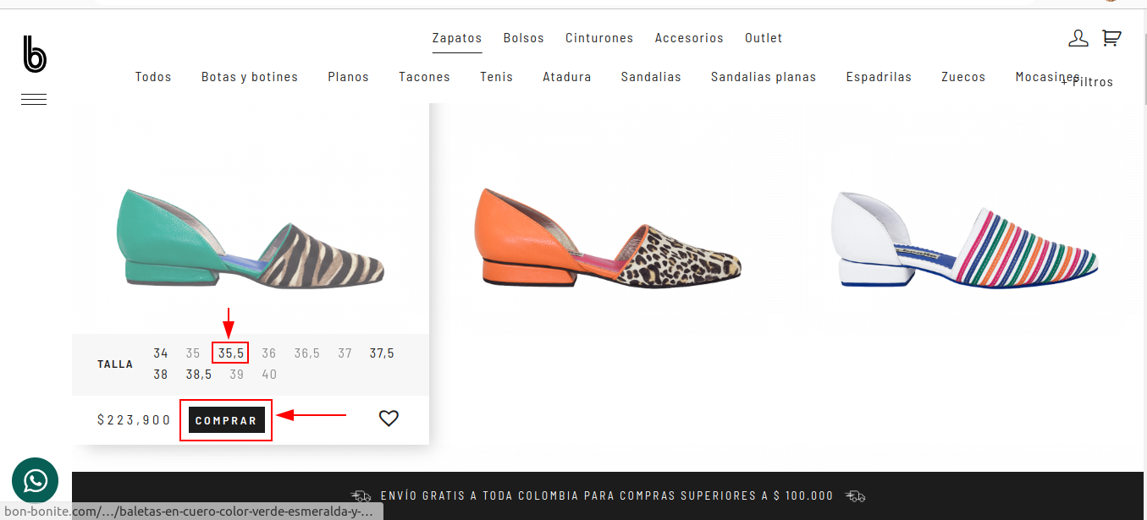

**2.1.0 El usuario selecciona la categoría de productos.**

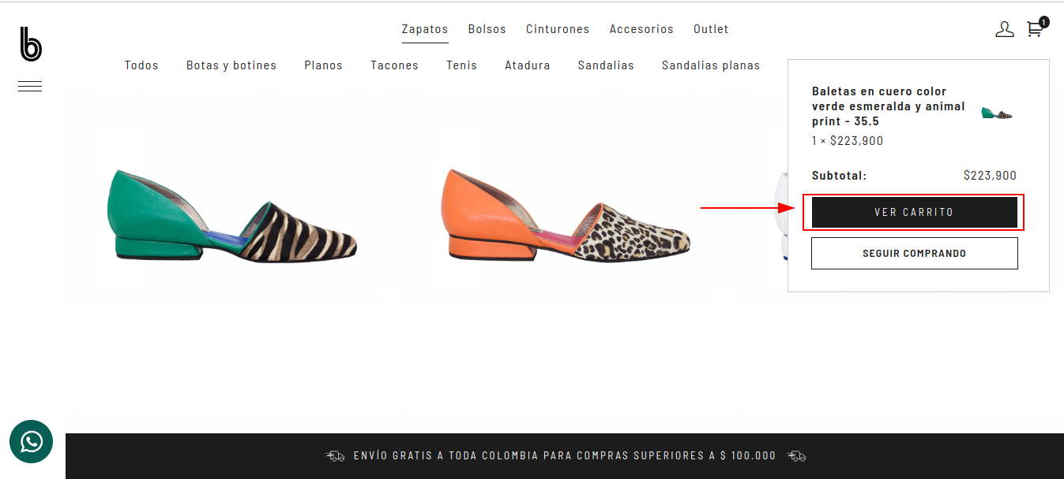

**2.1.1 El usuario selecciona ver carrito de compras.**

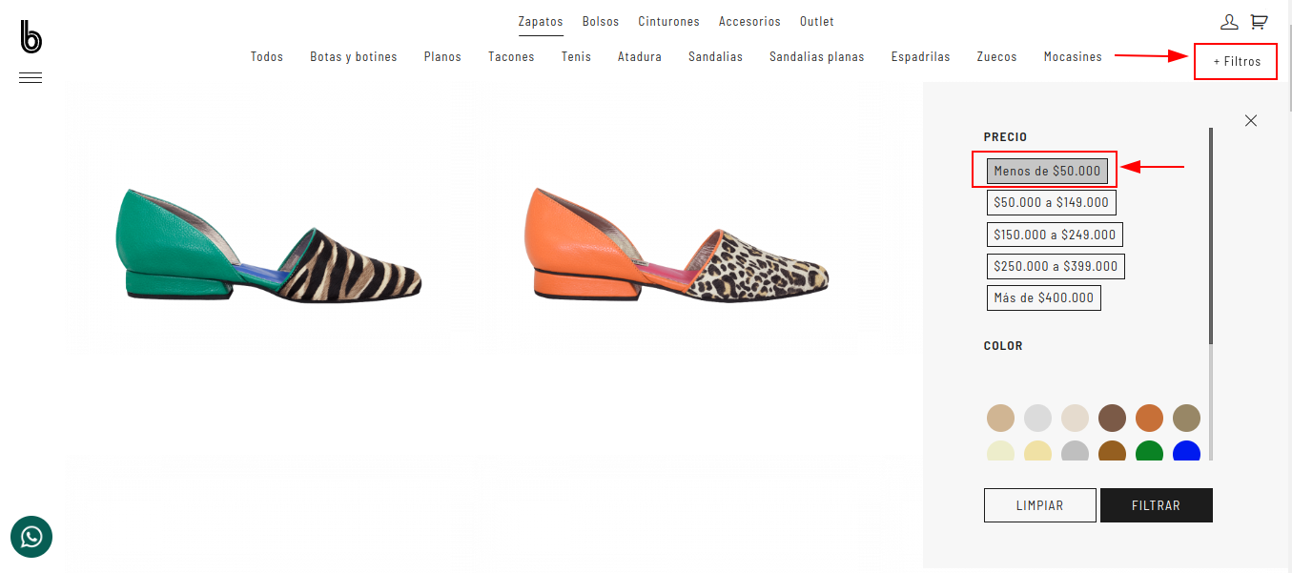

**2.2.2 El usuario filtra por precio del producto.**

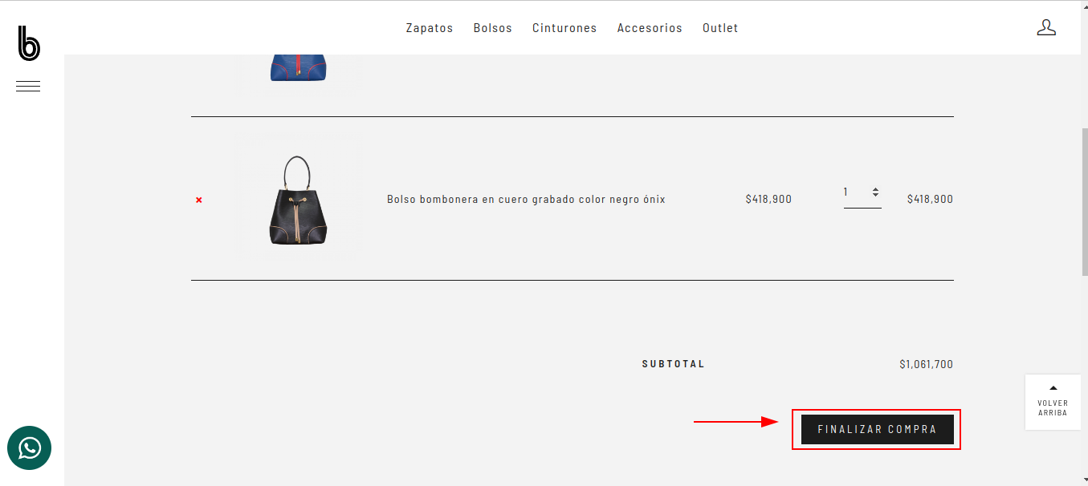

**2.2.3 El usuario ingresa al carrito y finaliza la compra.**

**RESERVA OUTLET**

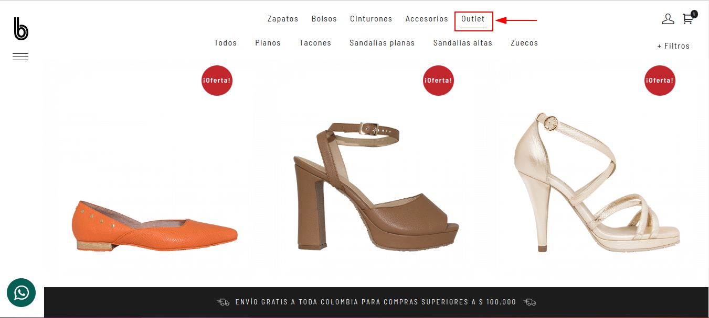

**3.0 El usuario ingresa al apartado de Outlet**

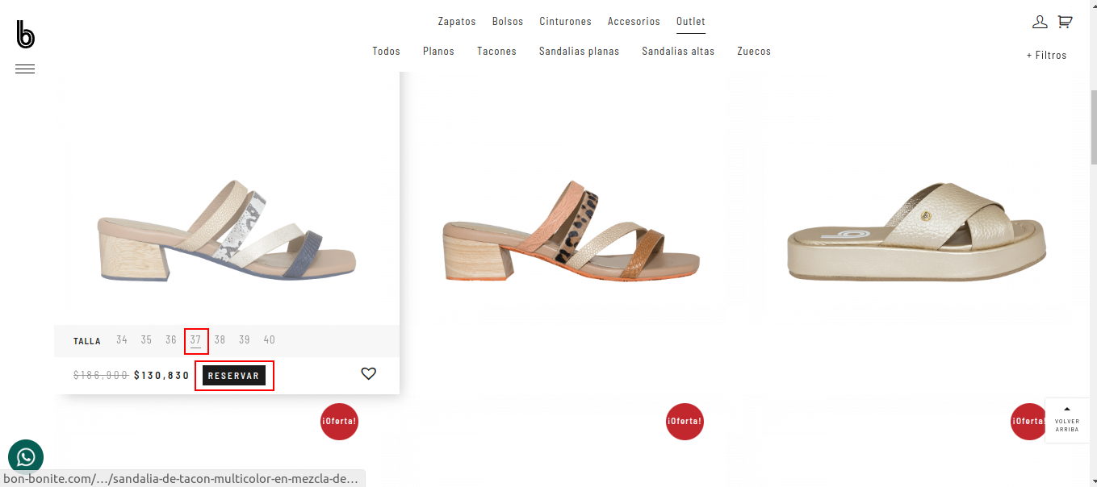

**3.1 El usuario selecciona el producto y lo reserva**

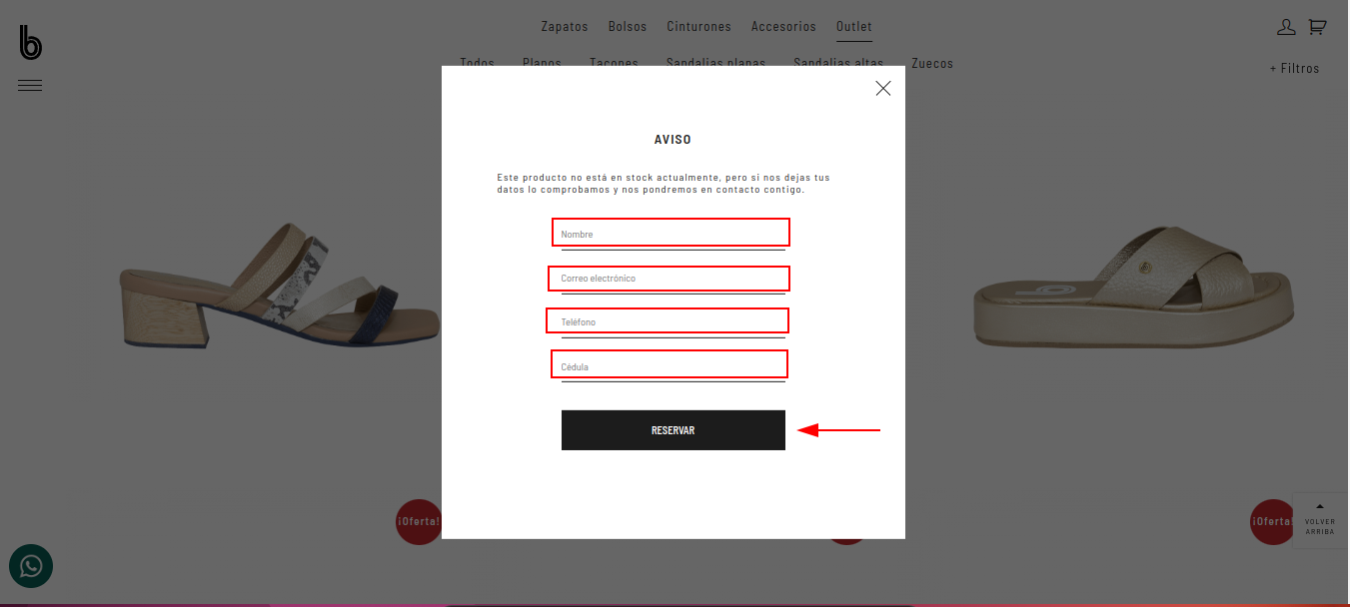

**3.1.1 El usuario completa los datos del formulario y confirmar la reserva**

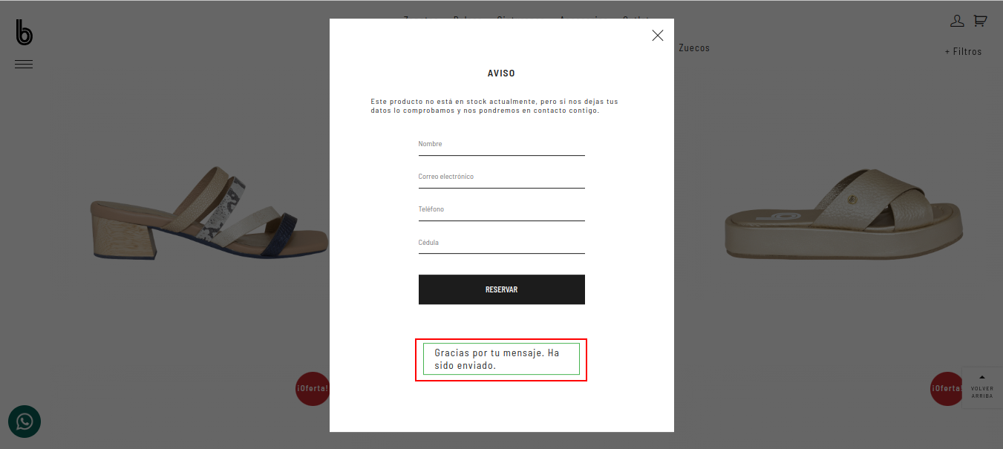

**3.1.2 La reserva se realizó de forma exitosa.**

**APARTADO PQRS**

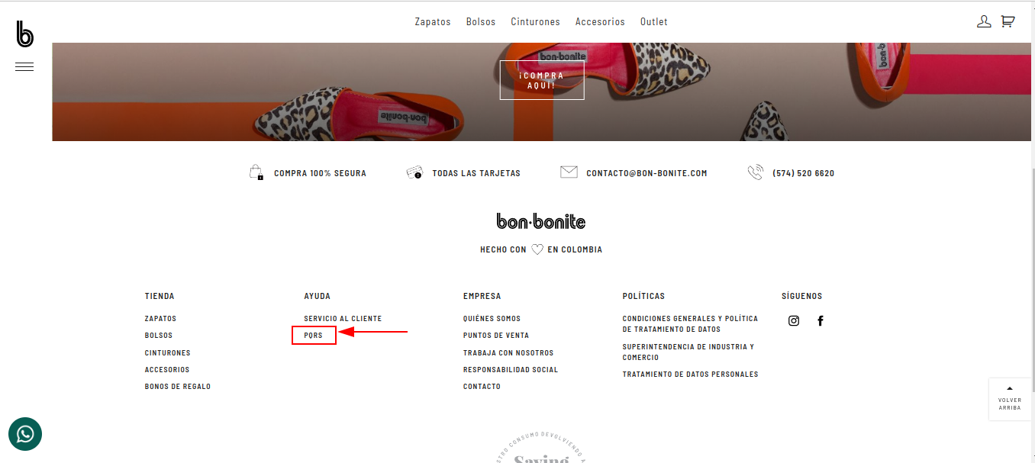

**4.0 El usuario selecciona PQRS.**

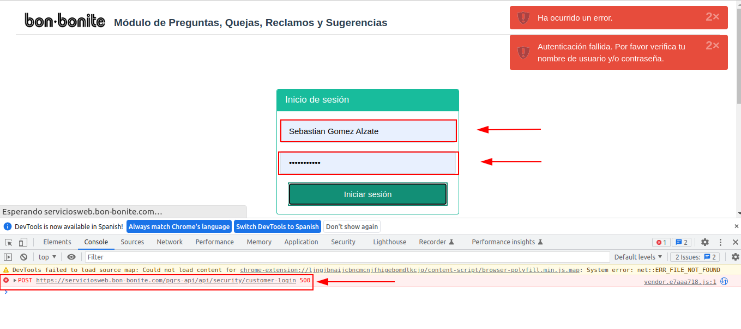**4.1 Error de ingreso para realizar PQRS.**

**APARTADO REDES SOCIALES**

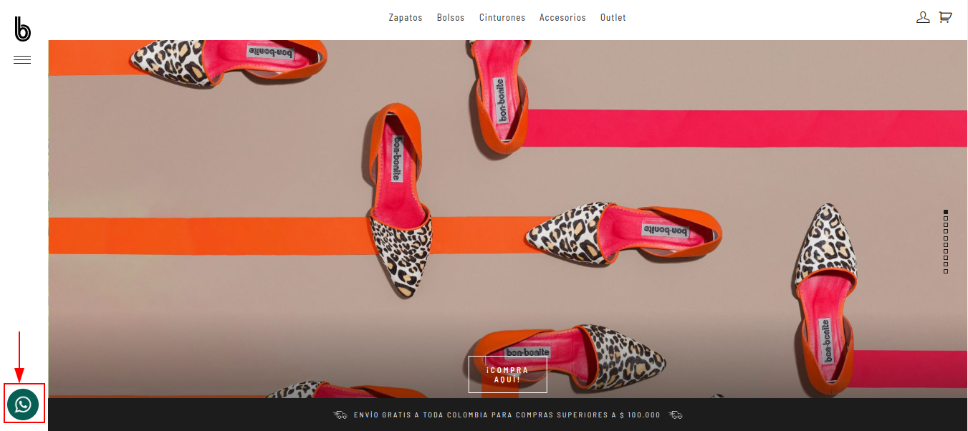

**5.0 El usuario selecciona el botón contactar por WhatsApp.**

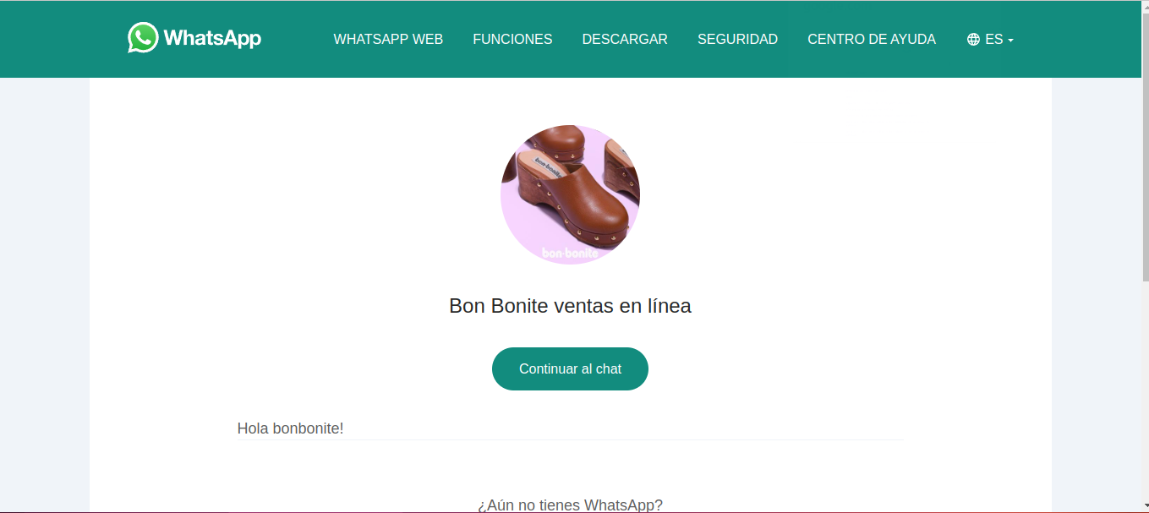

**5.1 El usuario selecciona el botón contactar por WhatsApp.**

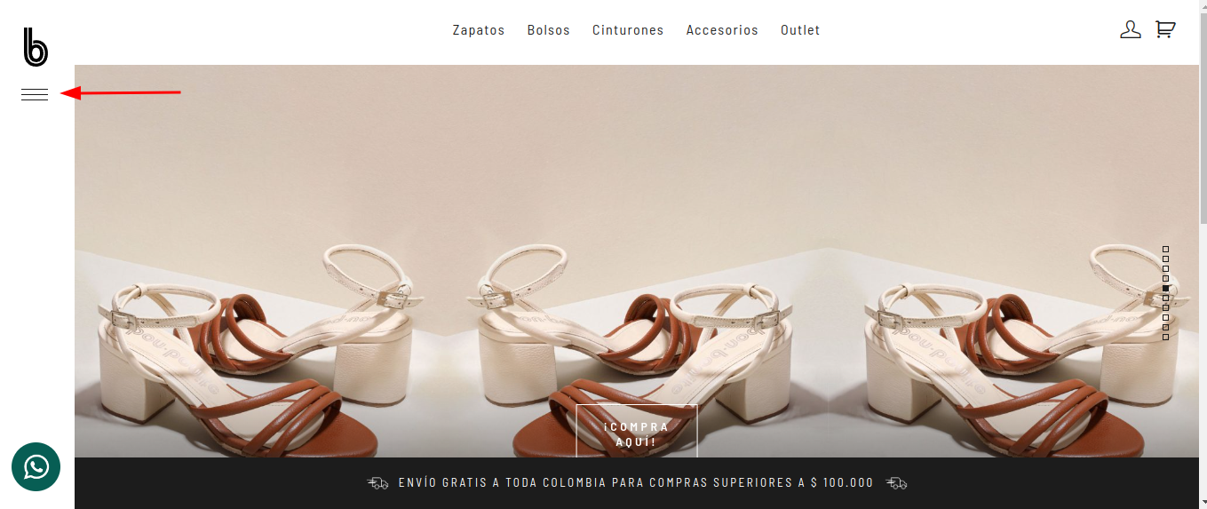

**5.2 El usuario selecciona el menú desplegable .**

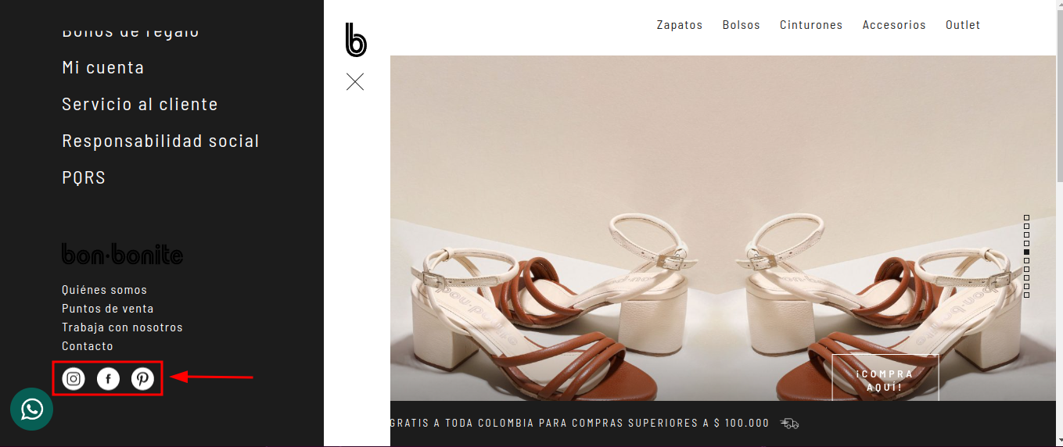

**5.3 El usuario selecciona las rutas para visitar las redes sociales.**